非密
A
阶段标记
S

仓储物资保障资源分配软件

用户手册

CCWZBZ.RYS

共 1 册
第 1 册
共 23页

中船海为高科技有限公司
二○二三年九月
更改控制页
No.1
序号 | 更改通知单号 | 页次 | 标记 | 处数 | 方式 | 更改人 | 更改日期

注1：“方式”栏填写更改方式符号，其中△—划改 ○—换页 ☆—加（减）页。
目 录

1 范围 1
1.1 1.1标识 1
1.2 1.2系统概述 1
1.3 1.3文档概述 1
2 引用文档 1
3 软件综述 2
3.1 软件应用 2
3.2 软件清单 2
3.3 软件环境 2
3.4 软件组织和操作概述 3
3.5 意外事故及运行的备用状态和方式 6
3.6 保密性 6
3.7 帮助与问题报告 6
4 软件入门 6
4.1 软件的首次用户 6
4.1.1 熟悉设备 6
5.1.1 访问控制 6
3.1.1 安装和设置 7
3.2 启动 8
3.3 停止和挂起 8
4 使用指南 8
4.1 能力 8
4.1.1 创建场景 8
4.1.2 动作配置 9
4.1.3 耗时规则配置 9
4.1.4 步骤配置 10
4.1.5 任务详情 10
4.1.6 任务管理 11
4.1.7 任务解算 12
4.1.8 车辆配置 13
4.1.9 物资类型配置 14
4.1.10 仓库属性配置 14
4.1.11 升降机属性配置 15
4.2 约定 15
4.3 处理过程 15
4.3.1 资源配置 15
4.3.2 规则配置 15
4.3.3 任务管理 16
4.3.4 任务解算 16
4.3.5 仿真演示 16
4.3.6 效率分析 16
4.3.7 日志管理 16
4.4 有关的处理 16
4.5 数据备份 17
4.6 错误、误动作和紧急情况下的恢复 17
4.7 消息 17
4.7.1 输入提示消息 17
4.7.2 系统提示消息 17
4.8 快速参考指南 18
5 注释 18

范围

1.1标识
表 1标识
标识号 | 名称 | 缩略名 | 版本号
CCWZBZ | 仓储物资保障资源分配软件 | 保障资源分配软件 | 1.00

1.2系统概述
基于国产化平台的仓储物资保障资源分配软件项目（以下简称“保障资源分配软件”）的建设目标是通过对仓储物资保障任务作业执行流程、作业内容、所需资源、关联关系、约束条件分析，对任务最优配置资源、执行耗时进行解算，实现仓储物资保障资源匹配性研究，并利用数据建模及仿真分析技术，搭建仓储系统效率分析平台实现在国产化平台下任务仓储物资保障作业的图形化动态展示技术研究。
项目的需方为：中国船舶集团有限公司第七一三研究所；
项目的开发方为：中船海为高科技有限公司；
项目的用户为：中国船舶集团有限公司第七一三研究所；
项目的保障机构为：中船海为高科技有限公司。

1.3文档概述
本文档适用于仓储物资保障资源分配软件，描述了计算机软件详细功能设计，包括软件综述、软件入门、使用指南、页面操作步骤,可以更简便的查看使用仓储物资保障资源分配软件。

引用文档
- GB/T 8566-2022 计算机软件开发规范
- GB/T 8567-2006 计算机软件产品开发文件编制指南
- GB/T 19001-2016 质量管理体系要求
- GJB 438B-2009 军用软件开发文档通用要求
- GJB 2786A-2009 军用软件开发通用要求
- GJB 5000B-2021 军用软件研制能力成熟度模型
- Q/HWGK G7-2020 管理评审程序
- Q/HWGK G22-2019 评审管理办法

软件综述

软件应用
本仓储系统主要功能之一是物资保障功能，即根据各仓库库存信息、缓冲区缓存信息，利用可用车辆资源，通过物资(包装物)的装卸载、转运等保障流程，高效的满足指定任务的物资(包装物) 保障需求。

软件清单
- 《仓储物资保障资源分配技术软件需求规格说明》；
- 《仓储物资保障资源分配技术研究方案设计报告》；
- 《仓储物资保障资源分配软件开发计划》；
- 《仓储物资保障资源分配软件设计说明》；
- 《仓储物资保障资源分配软件研制任务书》；
- 《仓储物资保障资源分配技术研究方案设计报告》；
- 《仓储物资保障资源分配软件配置管理计划》；
- 《仓储物资保障资源分配软件质量保证计划》；
- 《仓储物资保障资源分配软件质量保证大纲》；
- 《仓储物资保障资源分配软件单元测试计划》；
- 《仓储物资保障资源分配软件单元测试说明》；
- 《仓储物资保障资源分配软件单元测试报告》；
- 《仓储物资保障资源分配软件部件测试计划》；
- 《仓储物资保障资源分配软件部件测试说明》；
- 《仓储物资保障资源分配软件部件测试报告》；
- 《仓储物资保障资源分配软件配置项测试计划》；
- 《仓储物资保障资源分配软件配置项测试说明》；
- 《仓储物资保障资源分配软件配置项测试报告》。

软件环境
软件环境见表2。
表 2软件环境
序号 | 名称 | 运行要求
1 | 操作系统 | 中标麒麟操作系统/银河麒麟操作系统
2 | 编程语言 | Java
3 | 运行框架 | SpringBoot
4 | 依赖库 | JDK1.8

软件组织和操作概述
表 3接口描述
接口名称 | 标识号 | 接口描述 | 来源 | 目的地
创建场景 | CCWZBZ.RYS.CREATESCENE | 创建场景 | 场景模块 | 创建场景界面
删除场景 | CCWZBZ.RYS.DELETESCENE | 删除当前场景 | 场景模块 | 删除场景界面
复制场景 | CCWZBZ.RYS.COPYSCENE | 复制当前场景 | 场景模块 | 场景管理界面
查询场景列表 | CCWZBZ.RYS.GETSCENELIST | 查询当前创建的场景 | 场景模块 | 场景管理界面
创建层 | CCWZBZ.RYS.CREATESCENELAYOUT | 创建层 | 层模块 | 创建层界面
查询场景下所有层 | CCWZBZ.RYS.GETSCENELAYOUT | 查询场景下所有层 | 层模块 | 层管理界面
删除场景下某层 | CCWZBZ.RYS.DELETESCENELAYOUT | 删除场景下某层 | 层模块 | 删除层界面
修改场景下的层信息 | CCWZBZ.RYS.UPDATESCENELAYOUT | 修改场景下某层 | 层模块 | 修改层界面
查询场景下的所有仓库 | CCWZBZ.RYS.SELECTTASKHOMELIST | 查询当前场景仓库 | 仓库模块 | 仓库管理界面
创建场景约束 | CCWZBZ.RYS.ADDSCENECONSTRAINT | 创建场景约束 | 场景约束模块 | 创建场景约束界面
获取场景约束列表 | CCWZBZ.RYS.GETSCENECONSTRAINTLIST | 查询当前场景约束 | 场景约束模块 | 场景约束管理界面
创建包装箱 | CCWZBZ.RYS.CREATESCENEBOOK | 创建包装箱 | 包装箱模块 | 创建包装箱界面
删除包装箱 | CCWZBZ.RYS.DELETESCENEBOOK | 删除包装箱 | 包装箱模块 | 删除包装箱界面
创建物资类型 | CCWZBZ.RYS.CREATESCENEGOOD | 创建包装箱类型 | 包装箱类型模块 | 创建包装箱界面
删除物资类型 | CCWZBZ.RYS.DELETESCENEGOOD | 删除物资类型 | 物资类型模块 | 删除物资类型界面
创建电梯 | CCWZBZ.RYS.CREATESCENELIFT | 创建电梯 | 电梯模块 | 创建电梯界面
创建车辆 | CCWZBZ.RYS.CREATESCENECAR | 创建车辆 | 车辆模块 | 创建车辆界面
创建仓库 | CCWZBZ.RYS.CREATESCENEHOME | 创建仓库 | 仓库模块 | 创建仓库界面
电梯和仓库绑定关系 | CCWZBZ.RYS.BINGLIFTHOME | 电梯和仓库绑定 | 场景约束模块 | 电梯属性配置界面
包装箱和库位关联 | CCWZBZ.RYS.ADDHOMEANDBOOKCONSTRAINT | 包装箱和库位绑定 | 场景约束模块 | 包装箱属性配置界面
包装箱和物资关联 | CCWZBZ.RYS.ADDBOOKANDGOODCONSTRAINT | 包装箱和物资绑定 | 场景约束模块 | 包装箱属性配置界面
创建车位 | CCWZBZ.RYS.CREATECARPOSITION | 创建车位 | 车位模块 | 创建车位界面
创建吊装区 | CCWZBZ.RYS.CREATEHOISTINGAREA | 创建吊装区 | 吊装区模块 | 创建吊装区界面
创建库位 | CCWZBZ.RYS.CREATESTORAGELOCATION | 创建库位 | 库位模块 | 创建库位界面
获取仓库下所有车位信息 | CCWZBZ.RYS.GETALLCARPOSITION | 查询仓库下车位 | 车位模块 | 车位管理界面
获取层下的所有升降机信息 | CCWZBZ.RYS.GETALLLIFTDETAILS | 查询层下升降机 | 升降机模块 | 层管理界面
升降机配置 | CCWZBZ.RYS.UPDATELIFTDETAILS | 修改升降机属性 | 升降机模块 | 升降机属性配置界面
车辆配置 | CCWZBZ.RYS.UPDATECARDETAILS | 修改车辆属性 | 车辆模块 | 车辆属性配置界面
添加耗时规则配置 | CCWZBZ.RYS.CREATEELAPSEDTIMERULE | 添加耗时规则配置 | 规则配置模块 | 添加耗时规则界面
添加动作配置 | CCWZBZ.RYS.CREATEACTION | 添加动作配置 | 规则配置模块 | 添加动作界面
添加终止条件 | CCWZBZ.RYS.CREATEENDCONDITION | 添加终止条件 | 规则配置模块 | 添加终止条件界面
添加步骤组合配置 | CCWZBZ.RYS.CREATESTEPCOMBINE | 添加步骤组合 | 规则配置模块 | 添加步骤组合界面
添加步骤配置 | CCWZBZ.RYS.CREATESTEPRULE | 添加步骤配置 | 规则配置模块 | 添加步骤配置界面
计算可达路径 | CCWZBZ.RYS.GETSPORTPATH | 计算可达路径 | 规则配置模块 | 任务解算
创建任务 | CCWZBZ.RYS.CREATETASK | 创建任务 | 任务模块 | 创建任务界面
创建波次 | CCWZBZ.RYS.CREATEBATCH | 创建波次 | 任务模块 | 创建波次界面
创建开盖时间 | CCWZBZ.RYS.CREATECOVER | 创建开盖时间 | 规则配置模块 | 开盖时间配置界面
获取场景下的保障位列表 | CCWZBZ.RYS.LISTENSUREBITINFO | 创建保障位 | 任务模块 | 创建保障位界面
获取场景下的物资类型列表 | CCWZBZ.RYS.LISTGOODSTYPEINFO | 物资类型查询 | 物资类型模块 | 物资类型管理界面
获取波次详情 | CCWZBZ.RYS.GETBATCHESINFOBYID | 波次详情查询 | 任务模块 | 波次管理界面
编辑波次 | CCWZBZ.RYS.UPDATEBATCH | 编辑波次 | 任务模块 | 编辑波次界面
删除波次 | CCWZBZ.RYS.DELETEBATCH | 删除波次 | 任务模块 | 波次管理界面
删除场景约束 | CCWZBZ.RYS.DELETESCENECONSTRAINT | 删除场景约束 | 场景约束模块 | 场景约束管理界面
复制场景约束 | CCWZBZ.RYS.COPYSCENECONSTRAINT | 复制场景约束 | 场景约束 | 场景约束管理界面
创建仓库门 | CCWZBZ.RYS.CREATEWAREHOUSEDOOR | 创建仓库门 | 仓库模块 | 创建仓库界面
获取层资源 | CCWZBZ.RYS.QUERYRESOURCELIST | 获取当前层下所有资源 | 层模块 | 层管理界面
获取仓库内资源 | CCWZBZ.RYS.QUERYWAREHOUSERESOURCELIST | 获取仓库内资源 | 仓库模块 | 仓库管理界面

表 4数据概述
序号 | 标识号 | 参数名称 | 描述 | 量纲 | 数据精度 | 极限值/值域 | 使用要求 | 备注
1 | CCWZBZ.RYS.KGSJ | 开盖时间 | 阱口开盖时间窗口 | 秒 | 1 | 0,9999 | 无 | 无
2 | CCWZBZ.RYS.CLSD | 车辆速度 | 车辆运行速度 | 米/秒 | 1 | 1,9999 | 无 | 无
3 | CCWZBZ.RYS.X | x | 单位横坐标 | 无 | 1 | 1,9999 | 无 | 无
4 | CCWZBZ.RYS.Y | y | 单位纵坐标 | 无 | 1 | 1,9999 | 无 | 无
5 | CCWZBZ.RYS.Z | z | 单位纵深坐标 | 无 | 1 | 1,9999 | 无 | 无
6 | CCWZBZ.RYS.C | 长 | 单位长度 | 米 | 1 | 1,9999 | 无 | 无
7 | CCWZBZ.RYS.K | 宽 | 单位宽度 | 米 | 1 | 1,9999 | 无 | 无
8 | CCWZBZ.RYS.G | 高 | 单位高度 | 米 | 1 | 1,9999 | 无 | 无
表5功能描述
序号 | 标识号 | 功能名称 | 功能描述
1 | CCWZBZ.RYS.CJJM | 场景建模 | 系统预设场景，可对场景资源设置连接关系，可设置各个资源基础属性。实现仓储场景真实构建。
2 | CCWZBZ.RYS.CSPZ | 参数配置 | 对系统中涉及的所有资源的任务类型、库存管理、作业规则、作业工序、约束关系等参数进行配置，为作业任务解算及效率分析提供基础数据支撑。
3 | CCWZBZ.RYS.RWSR | 任务输入 | 设置任务类型、任务模式、任务名称、工序时间约束、工序目标位置、所需保障物资等数据，生成目标任务。
4 | CCWZBZ.RYS.QLCBZRWJS | 全流程保障任务解算 | 根据任务输入进行资源及任务执行时间解算，任务类型包括物资出/入库、包装物库出/入库四类，系统可根据基础资源数据、任务约束信息，对任务详细过程进行计算，输出三种不同保障方案，保障方案中包括任务作业开始时间、结束时间、起始位置、终止位置，各工序执行详情等。
5 | CCWZBZ.RYS.XLFX | 效率分析 | 对具体任务执行总时长、所有资源进行统计，对任务各工序、各子作业步骤实际执行时间、所用资源执行耗时、的总时间等进行统计，并可根据需要进行数据导出。
6 | CCWZBZ.RYS.FZYS | 仿真演示 | 对任务解算结果按工序步骤进行生成3D仿真模型，可对任务解算结果同时执行仿真，并可导出执行步骤动画。

意外事故及运行的备用状态和方式
无。

保密性
软件具备判断使用条件的能力，当超出使用条件时，软件可给出警示，防止出现系统引发的安全问题。

帮助与问题报告
无。

软件入门

软件的首次用户

熟悉设备
- 软件无需调节电源；
- 可以适应屏幕大小的能力；
- 默认光标；
- 普通键盘布局，鼠标点击功能；
- 如需要特殊的操作可以直接关闭电源。

访问控制
- 软件通过点击调用服务接口执行命令；
- 用户在软件界面上控制添加、删除或更改指令；
- 与用户生成的输出报告及其他媒体的存储软件进行了加密。

安装和设置
1)安装JDK
1.从光盘中获取jdk1.8安装包
jdk-8u271-linux-x64.tar.gz
2.切换到安装目录
cd /home/java/jdk
3.解压 jdk-8u271-linux-x64.tar.gz
tar -zxvf '/home/java/jdk/jdk-8u271-linux-x64.tar.gz'
4.设置JDK环境变量
#vim /etc/profile
编辑文件
直接点击i
在profile最后面追加java_home和path：
export JAVA_HOME=/home/java/jdk/jdk1.8.0_271
export JRE_HOME=${JAVA_HOME}/jre
export CLASSPATH=.:${JAVA_HOME}/lib:${JRE_HOME}/lib
export PATH=${JAVA_HOME}/bin:$PATH
按Esc退出编辑状态，shift+: 然后输入:wq保存并退出文件
如果出现下面的错误， 切换root 用户。然后设置 /etc/profile 的权限是 777 读写权限
#切换root用户
sudo su
# /etc/profile 设置 777 权限
chmod 777 /etc/profile
5.刷新配置文件，使配置文件产生作用
#source /etc/profile
6.测试java是否安装成功
#java -version
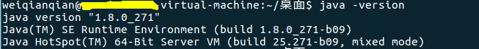
图 1java环境版本
如果出现下面的错误，说明下载的 jdk 版本的位置 与操作系统的位数不一致造成的。
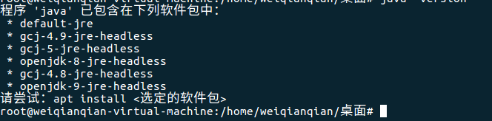
图 2检测jdk环境

启动
1.从光盘中获取.jar包放入到本地磁盘中；
2.输入指令java -jar jar包名；

停止和挂起
停止：输入命令jps -l jar包全路径。
挂起：输入命令ps -ef | grep jar包名查看当前运行的jar进程。

使用指南

能力

创建场景
功能描述：通过选择场景内仓库系统，可以在右边栏对仓库系统属性进行修改配置，其中包括仓库系统名称，层。可对层的尺寸位置进行配置微调。
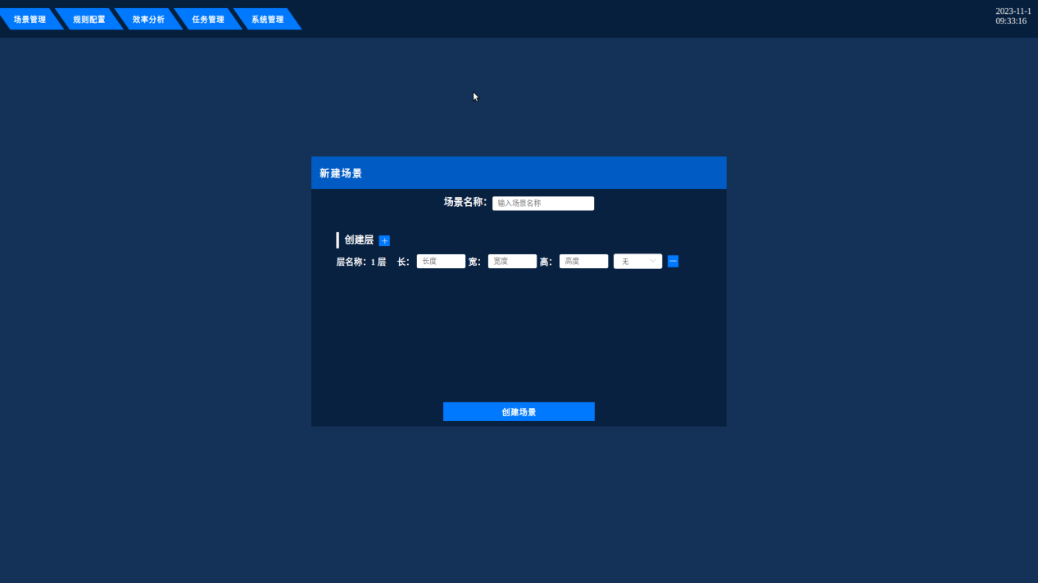
图 3创建场景

动作配置
功能描述：动作配置用于对各个资源动作以及动作耗时配置。主要包括动作名称、资源、耗时计算公式。服务任务解算、工序配置等功能。
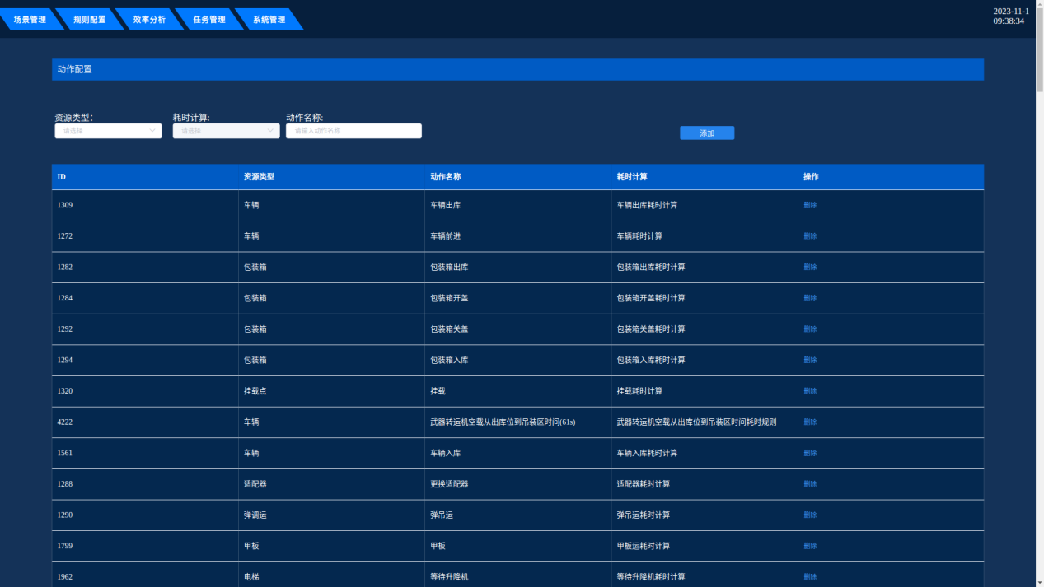
图 4动作配置

耗时规则配置
功能描述：耗时规则配置用于配置各个资源的动作耗时的规则公式计算。主要包括计算规则名称，耗时公式，耗时类型。其中耗时类型分为动态、静态，动态是需要通过计算得到耗时，静态是单个资源的固定耗时不需要计算。
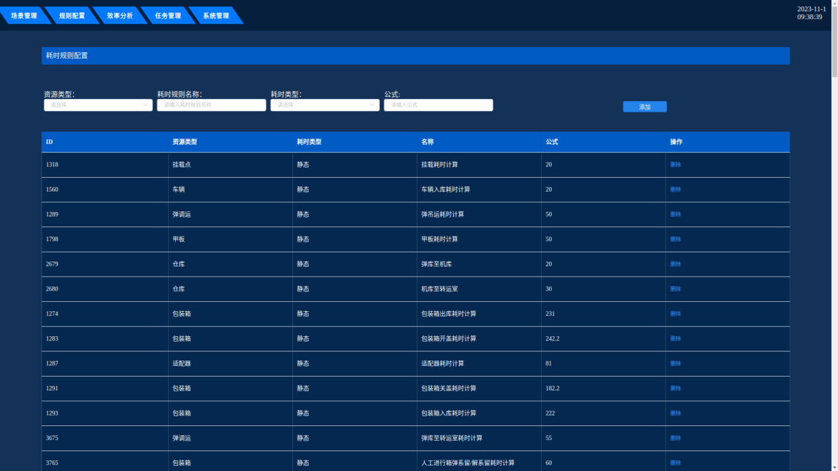
图 5耗时规则配置

步骤配置
功能描述：步骤配置用于作业规则、作业工序、约束关系、执行工序的设置。主要包括任务类型，起始资源、终止资源、起始资源的约束状态、终止条件、前序步骤，工序创建等。主要支撑整体任务解算、仿真演示等功能。是整个任务执行的约束规则。
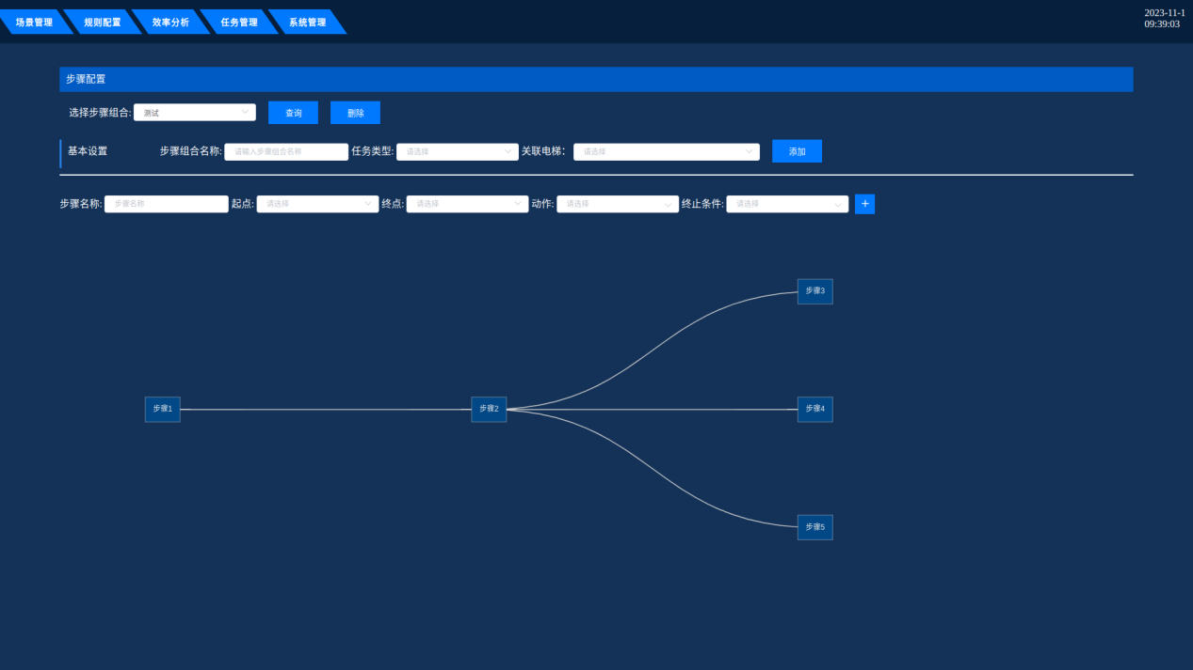
图 6步骤配置

任务详情
功能描述：可以清楚的看到每个任务使用的动力车资源、升降机资源、人力车资源、仓库资源。
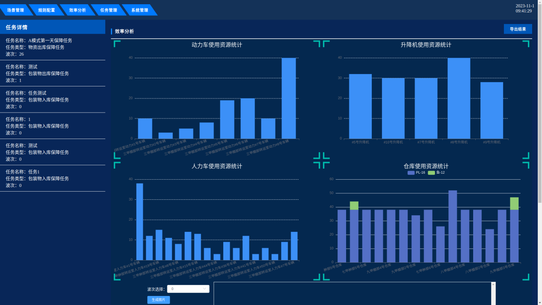
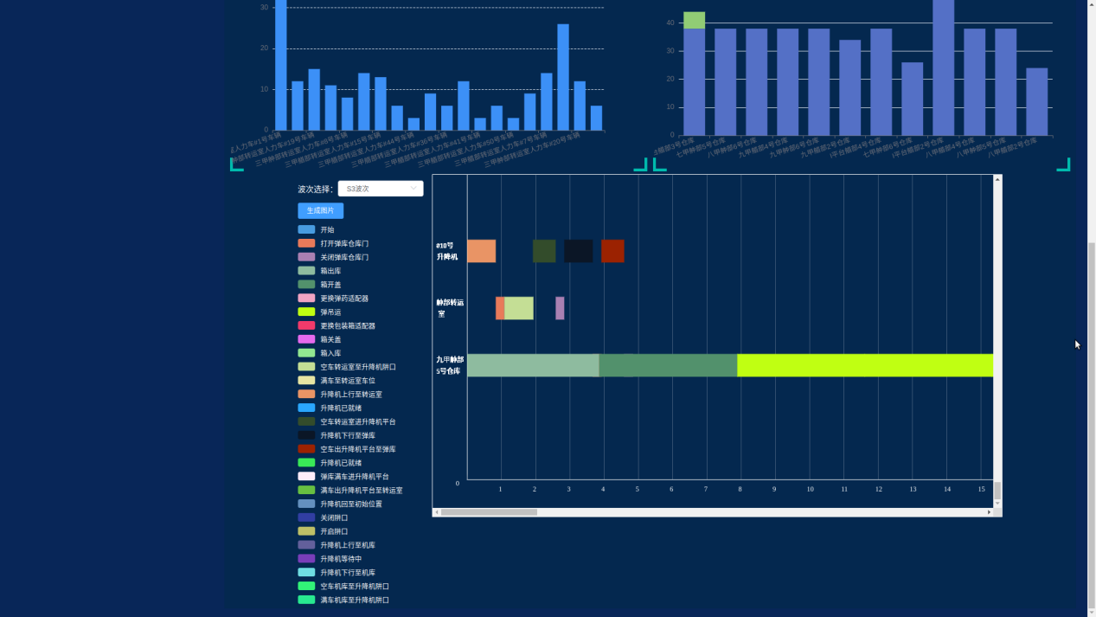
图 7任务详情

任务管理
功能描述：任务创建用于创建场景任务。主要包括创建任务、选择任务分类、选择任务模式，对不同模式进行不同任务解算。使场景任务执行灵活、快捷创建。

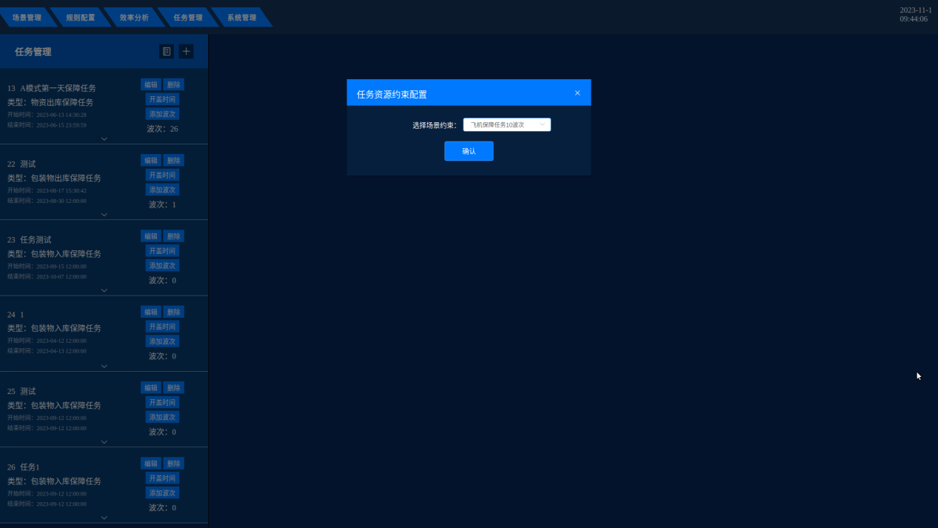
图 8任务管理

任务解算
功能描述：任务解算可对以创建的任务进行资源分配、步骤作业耗时计算，根据不同的任务模式任务类型进行解算，任务模式包括：全流程，资源配置。全流程根据指定起点和终点，自动分配资源进行任务解算；资源配置根据指定作业窗口，开盖窗口，在规定时间内配置各个资源进行任务解算。根据不同模式动态调整各任务资源分配方案，获取任务并生成三种推荐方案，供用户选择执行，包括作业开始时间、结束时间、起始位置、终止位置等，并进行作业步骤显示。功能编写采用抽象反射技术，在不需要改动代码情况下灵活切换不同算法。
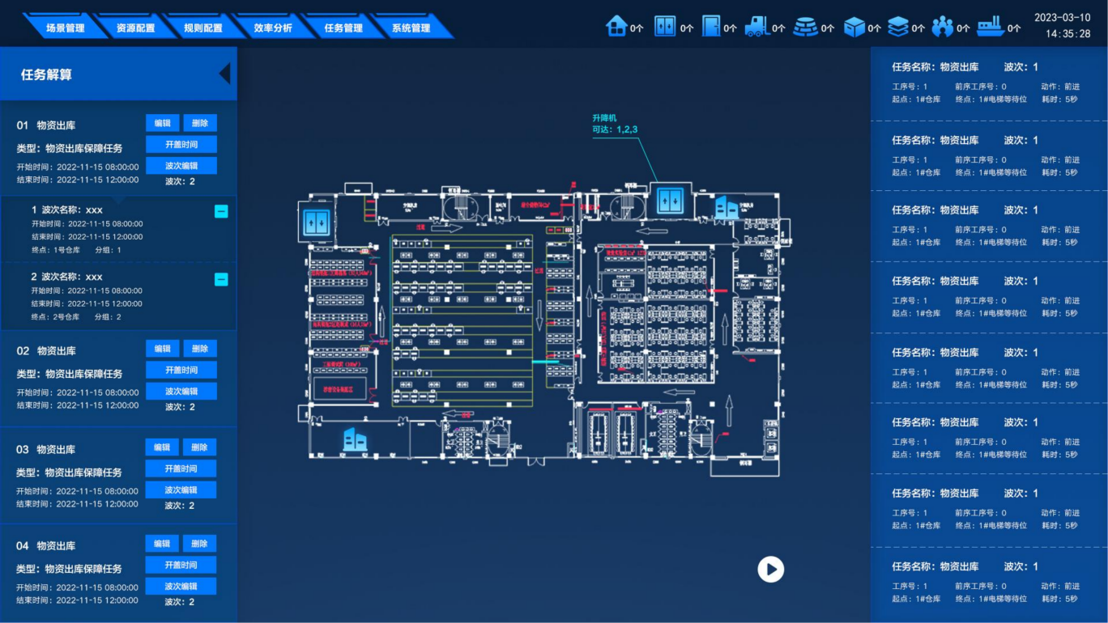
图 9任务解算

车辆配置
功能描述：车辆配置可配置每一个车辆的类型属性。其中包含人力车，动力车，叉车，搬运器等车辆。配置主要作用于配置车辆基本属性，主要包括出入库时间，车辆体积（长、宽、高），车辆运行速度以及车辆载货量等。
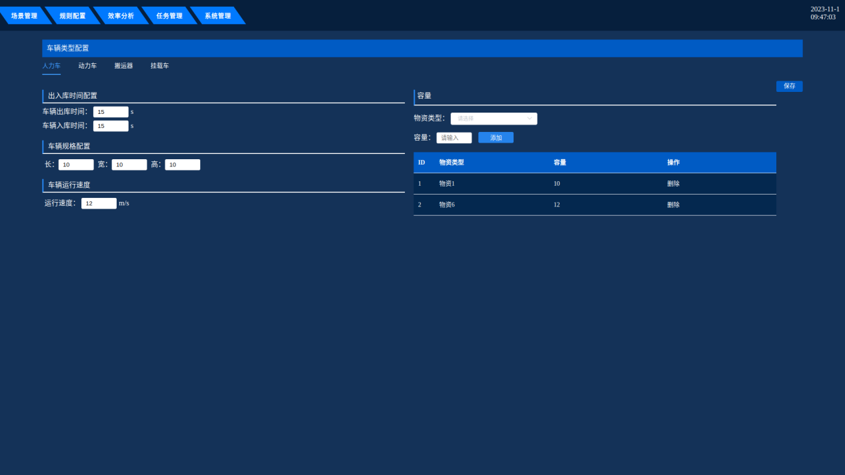
图 10车辆配置

物资类型配置
功能描述：物资类型配置用于配置物资的分类，服务库存，车辆，车辆载荷。该配置可让系统物资多样化，可以模拟不同的物资转运。
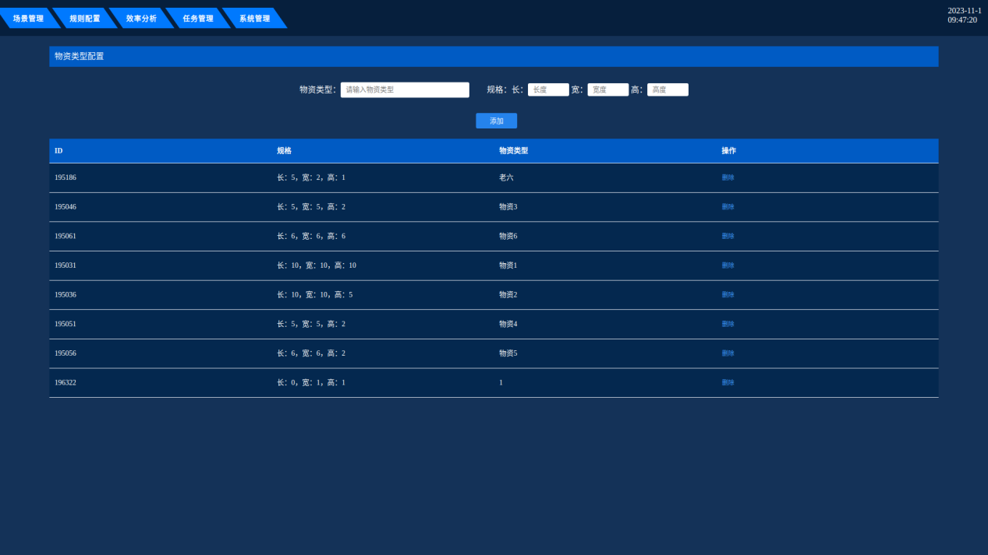
图 11物资类型配置

仓库属性配置
功能描述：通过选择场景内仓库，可以在右边栏对仓库属性进行修改配置，其中包括名称，尺寸，位置，仓库类型，行进出发点位置，工作状态。其中位置、行进出发点位置可进行微调。仓库类型可选择仓库、转运室、堆放点、临时停放区。层可通过拖拽到具体某一层进行调换。
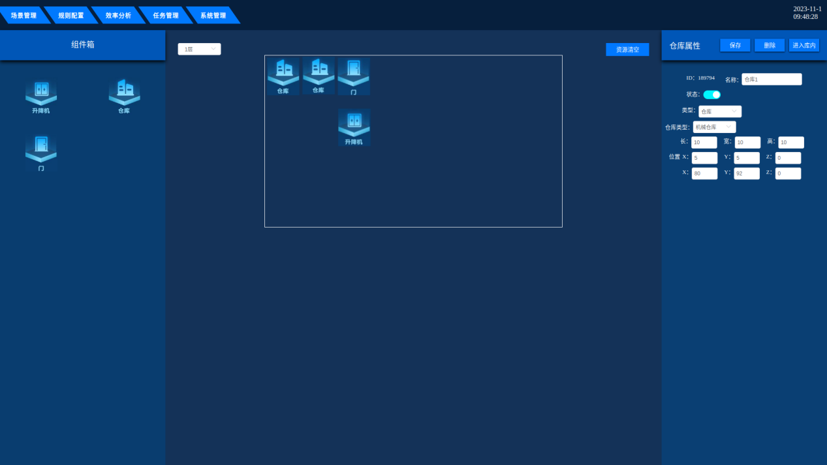
图 12仓库属性配置

升降机属性配置
功能描述：通过拖动组件箱里面的升降机资源到场景，可以在右边栏对升降机属性进行修改配置，其中包括名称，尺寸，位置，工作状态，载货状态，关联阱口，运行速度，所属仓库，起始层，到达层，当前层。其中位置可进行微调，仓库、到达层可进行多选配置，升降机容量配置。
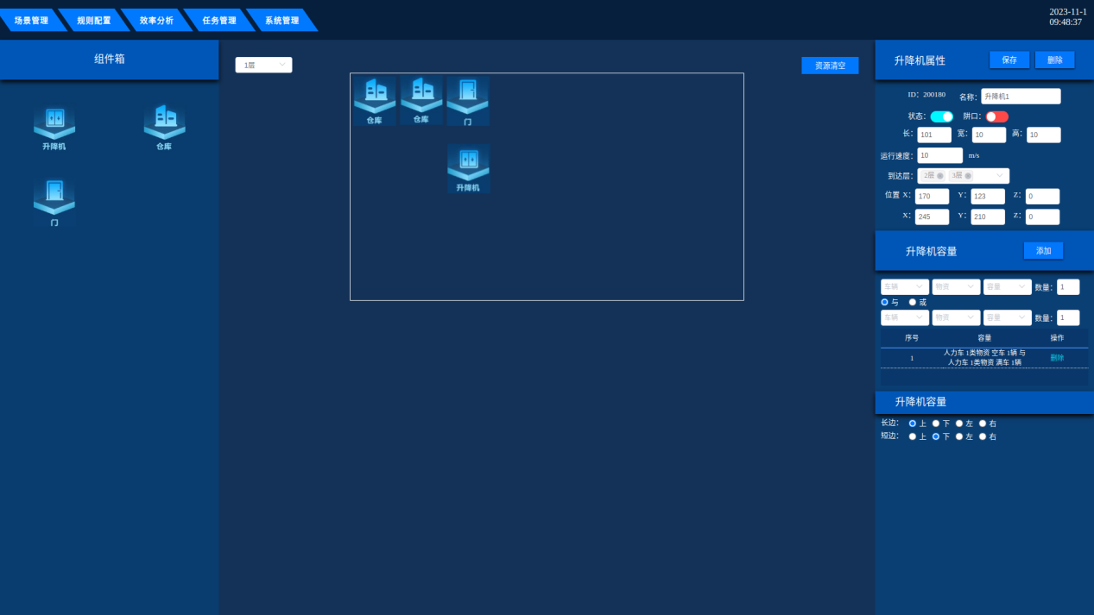
图 13升降机属性配置

约定
仓储物资保障资源分配技术软件界面颜色采应用了科技蓝，数据命名应用了驼峰命名的格式，编码应用了UTF8编码格式。

处理过程

资源配置
- 接收创建场景请求参数；
- 根据当前场景id写入层数据；
- 写入成功提示创建成功。

规则配置
- 输入动作名称；
- 选择动作耗时计算公式；
- 判断当前动作信息是否存在；
- 写入动作信息。
- 提示添加成功。

任务管理
- 任务波次进行添加；
- 仓库物资分配计算；
- 车辆分配计算。

任务解算
- 通过任务信息，对任务各个波次步骤进行计算；
- 出库计算转运室车辆离最近仓库拉货，满车原则；
- 入库计算转运室车辆离最近堆放点拉货，满车原则。

仿真演示
- 通过任务信息，对任务各个波次步骤进行计算；
- 出库计算转运室车辆离最近仓库拉货，满车原则；
- 入库计算转运室车辆离最近堆放点拉货，满车原则。

效率分析
- 输入任务解算详情；
- 进行全流程保障效率分析；
- 生成路径最短，耗时最少，资源最少三种情况统计。
- 输出建议。

日志管理
- 输入日志查询开始、结束日期；
- 按条件读取数据库日志表；
- 返回日志数据。

有关的处理
任务解算：通过任务信息，对任务各个波次步骤进行计算，从出库计算转运室车辆离最近仓库拉货，满车原则，到入库计算转运室车辆离最近堆放点拉货，满车原则的执行过程。
效率分析：通过任务详细计算信息，统计成分析图表和报告，生成分析图表以及报告。

数据备份
根据项目需求，仓储物资保障资源分配技术软件不支持数据备份。

错误、误动作和紧急情况下的恢复
仓储物资保障资源分配技术软件在运行过程中，如果发生错误会出现相应的提示框。

消息

输入提示消息
输入提示消息在输出表格或选择填入表格信息时，系统应弹出的提示消息。
表 3输入提示
序号 | 提示信息 | 触发条件
1 | 请配置完整信息 | 必填项为空
2 | 请选择完整信息 | 必选项为空
3 | 请输入完整信息 | 必填项为空
4 | 请填写正确的容量信息 | 填写错误信息
5 | 请输入场景名称 | 未填写场景名称
6 | 请选择步骤组合 | 未选择步骤组合
7 | 请选择场景约束 | 未选择场景约束
8 | 该库位尚未配置包装箱，请进行包装箱配置 | 未配置装箱信息

系统提示消息
系统提示消息在操作员完成操作后，系统应弹出的提示消息。
表 4系统提示
序号 | 提示信息 | 触发条件
1 | 修改成功 | 操作成功
2 | 保存成功 | 操作成功
3 | 删除成功 | 操作成功
4 | 已添加过容量信息 | 重复添加
5 | 仓库创建未保存 | 创建未保存
6 | 默认配置机库、转运室与保障位类型不可操作 | 修改默认项
7 | 库位长度已超出 | 长度超出
8 | 库位宽度已超出 | 宽度超出
9 | 配置行列已超出 | 配置超出
10 | 创建成功 | 操作成功
11 | 复制成功 | 操作成功
12 | 步骤已完成 | 完成提示

快速参考指南
无。

注释
无。

编 制 |  |  | 会  签 | 单 位 | 签 名 | 日 期
校 对
审 核
标 审
批 准

